Telescopios espaciales modernos
  - Ver el universo invisible
Jose Ortiz, PhD

Capítulo uno: El ojo dorado
En la mañana del 25 de diciembre de 2021, un cohete Ariane 5 se elevó de la plataforma en el puerto espacial de Europa en Kourou, Guayana Francesa, transportando el instrumento científico más caro jamás lanzado al espacio. Plegado dentro de su cofia, envuelto como un origami, iba el telescopio espacial James Webb: veinticinco años de ingeniería, unos diez mil millones de dólares de inversión y las esperanzas reunidas de toda una generación de astrónomos.
Nada de aquel momento era rutinario. A diferencia del telescopio espacial Hubble, que orbita unos pocos cientos de kilómetros por encima de nosotros, donde la tripulación de un transbordador podía alcanzarlo, el Webb se dirigía a un millón y medio de kilómetros de la Tierra, mucho más allá de toda posibilidad de reparación. Si fallaba un solo despliegue crítico, no habría ninguna misión de rescate. Los ingenieros de la NASA contaron 344 puntos únicos de fallo en la secuencia de despliegue. Cada uno de ellos tenía que funcionar.
Cada uno de ellos funcionó.

Un plazo de veinticinco años en gestación
La idea que se convirtió en el Webb es anterior a su propio nombre. En 1996, tres años antes de que se tomaran las imágenes más famosas del Hubble, un comité de la NASA recomendó construir un gran sucesor optimizado para el infrarrojo, entonces llamado simplemente Telescopio Espacial de Nueva Generación. En 2002 se le rebautizó en honor a James E. Webb, el administrador que guió a la NASA durante la era Apolo, y el proyecto se instaló en la larga y difícil labor de inventar tecnologías que aún no existían.
Hubo que desarrollar desde cero diez innovaciones importantes, desde matrices de microobturadores del ancho de un cabello humano hasta una membrana de parasol capaz de sobrevivir a veinticinco años de intemperie de micrometeoritos. El presupuesto creció, el calendario se retrasó y el Congreso estuvo dos veces cerca de cancelarlo. Lo que salvó el programa, al final, fue el mismo argumento que lo inició: hay preguntas sobre el universo primitivo que sencillamente no se pueden responder de ninguna otra manera.
El proyecto se convirtió en una colaboración a tres bandas: la NASA al frente, la Agencia Espacial Europea aportando el lanzamiento y dos instrumentos, y la Agencia Espacial Canadiense contribuyendo con el sistema de guiado fino. Northrop Grumman construyó la nave y su extraordinario parasol; el Instituto de Ciencia del Telescopio Espacial, en Baltimore, opera ahora el observatorio para científicos de todo el mundo.

El espejo que tuvo que plegarse
La potencia de un telescopio empieza por el tamaño de su espejo primario, y el del Webb es un monumento: 6,5 metros de diámetro, casi tres veces el del Hubble, con más de cinco veces y media su superficie de captación de luz. Ninguna cofia de cohete en la Tierra podía transportar un espejo rígido de ese tamaño, así que los ingenieros del Webb hicieron algo que ningún observatorio insignia había intentado. Construyeron el espejo en dieciocho segmentos hexagonales y lo plegaron, como una mesa de alas abatibles, para que cupiera dentro del cohete.
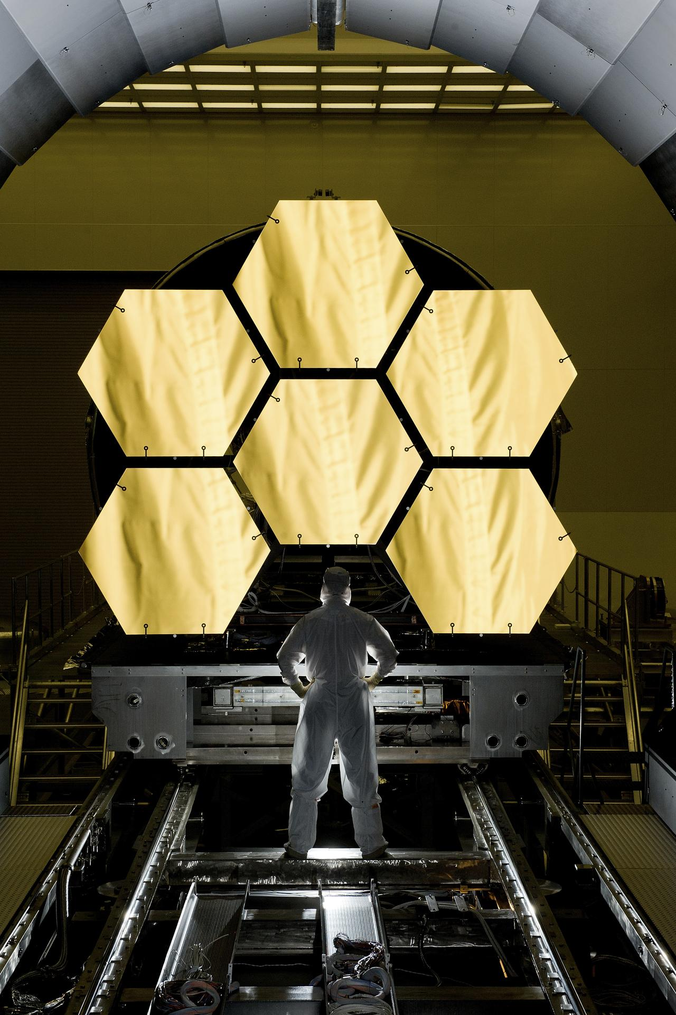
Figura 1. Un ingeniero se sitúa ante seis de los segmentos recubiertos de oro del espejo primario del Webb durante las pruebas en el Centro de Vuelo Espacial Marshall de la NASA. (NASA)

Por qué berilio y oro
Cada segmento se mecaniza en berilio, un metal elegido porque conserva su forma precisa a través de brutales cambios de temperatura y pesa notablemente poco; el espejo entero de dieciocho segmentos tiene menos masa que la única placa de vidrio del Hubble. Cada segmento recibe luego un susurro de oro, unos 48 gramos en todo el telescopio, aproximadamente la masa de una pelota de golf. El oro no es decoración: refleja la luz infrarroja mejor que cualquier alternativa práctica, y convierte la cara del telescopio en un espejo perfecto para las longitudes de onda que el Webb nació para ver.
Detrás de cada segmento hay siete actuadores que pueden flexionar e inclinar la superficie en pasos medidos en milmillonésimas de metro, lo que permite a los ingenieros enfocar dieciocho espejos como si fueran uno. Cuando la campaña de alineación terminó en marzo de 2022, el espejo combinado rindió mejor que el requisito más optimista de la misión.
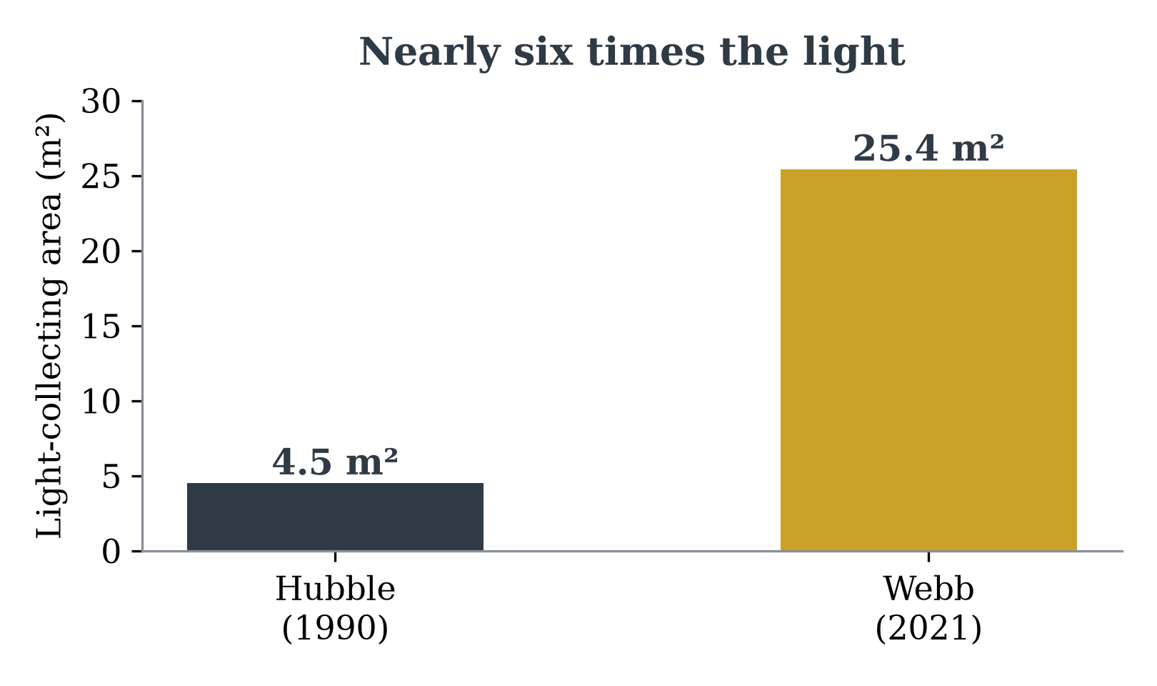
Figura 2. El primario segmentado del Webb capta casi seis veces la luz del espejo del Hubble: la diferencia entre ver una galaxia y leer su espectro.

Lo bastante frío para ver el amanecer
El Webb es un telescopio infrarrojo, y la astronomía infrarroja tiene un enemigo despiadado: el calor. Un telescopio caliente brilla exactamente en las longitudes de onda que intenta observar, como tratar de contemplar las estrellas con una linterna pegada a la frente. Por eso el Webb vuela en sombra permanente detrás de un parasol del tamaño de una cancha de tenis: cinco capas de Kapton aluminizado, cada una más fina que un cabello humano, separadas de modo que el calor se irradie entre ellas.
El resultado es uno de los gradientes de temperatura más pronunciados de la ingeniería. La cara del parasol orientada al Sol se calienta a unos 85 grados Celsius; la cara del telescopio reposa cerca de los 233 bajo cero. El instrumento del infrarrojo medio va aún más lejos, enfriándose hasta apenas 7 grados por encima del cero absoluto con ayuda de un criorrefrigerador dedicado.
A esas temperaturas, el propio telescopio deja de brillar en el infrarrojo, y el universo se abre.
Cuatro instrumentos, un observatorio

Detrás del espejo, cuatro instrumentos comparten la luz. Juntos abarcan desde el infrarrojo cercano, apenas más allá de lo que el ojo humano puede ver, hasta el infrarrojo medio, donde brillan el polvo templado y los mundos jóvenes.
Behind the mirror, Webb carries four science instruments, each a small miracle of cryogenic engineering. Together they cover the spectrum from the red edge of human vision to the deep mid-infrared, and they can photograph, take spectra, block the glare of stars to reveal their planets, and split light from a hundred galaxies at once.
Instrumento | Longitudes de onda | Qué hace
NIRCam | 0,6–5,0 µm | Cámara principal del Webb; tomó las imágenes de campo profundo
NIRSpec | 0,6–5,3 µm | Espectroscopía de hasta ~100 objetos a la vez mediante un cuarto de millón de microobturadores
MIRI | 4,9–28,8 µm | Cámara y espectrógrafo del infrarrojo medio; ve el polvo frío y los planetas jóvenes
FGS/NIRISS | 0,8–5,0 µm | Guiado fino más espectroscopía sin rendija de atmósferas de exoplanetas
Cada uno está optimizado para una tarea distinta, pero todos comparten la misma virtud: al observar en el infrarrojo, ven a través del polvo que oculta las regiones más interesantes del cosmos y captan la luz de galaxias tan lejanas que la expansión del universo ha estirado su resplandor hasta longitudes de onda que el Hubble nunca pudo alcanzar.

El primer año: lo que vio el Webb
Cuando la NASA reveló las primeras imágenes a todo color del Webb en julio de 2022, no fueron solo bonitas: fueron un argumento. Cada una demostraba una capacidad distinta del telescopio.
La primera, un campo profundo llamado SMACS 0723, mostraba miles de galaxias en un fragmento de cielo que un brazo extendido cubriría con un grano de arena. Algunas de esas galaxias aparecían estiradas en arcos por una lente gravitacional: la masa de un cúmulo en primer plano curvando el espacio y magnificando lo que había detrás.
Luego llegaron los Acantilados Cósmicos de la nebulosa de Carina, una pared de gas y polvo esculpida por la radiación de estrellas jóvenes y masivas; y el Quinteto de Stephan, un grupo de galaxias en interacción; y una toma sencilla y sobrecogedora de la atmósfera de un planeta lejano, con la firma inequívoca del agua.
Figura 3. Los Acantilados Cósmicos de la nebulosa de Carina, captados por la NIRCam del Webb. Cientos de estrellas recién nacidas, antes ocultas, atraviesan el polvo. (NASA, ESA, CSA, STScI)
Estamos hechos de materia de estrellas, gustaba de decir Carl Sagan. El primer año del Webb nos mostró las fábricas.

Reescribir la cronología de las galaxias
La sorpresa más profunda del Webb vino de sus imágenes más profundas. Los cosmólogos esperaban que el telescopio encontrara galaxias incipientes en los primeros mil millones de años del universo: pequeñas, tenues y escasas. En cambio, programas como JADES y CEERS hallaron galaxias más tempranas, más brillantes y más maduras de lo que predecían los modelos, y las siguieron encontrando cada vez más temprano.
En 2024, la espectroscopía confirmó JADES-GS-z14-0 con un corrimiento al rojo de 14,3: una galaxia que brillaba apenas 290 millones de años después del Big Bang, y que ya albergaba cientos de millones de soles. Para comparar, el récord que al Hubble le costó tres décadas alcanzar, la galaxia GN-z11, se remonta a unos 400 millones de años. El Webb rompió ese récord a los pocos meses de abrir su ojo, y no ha parado.
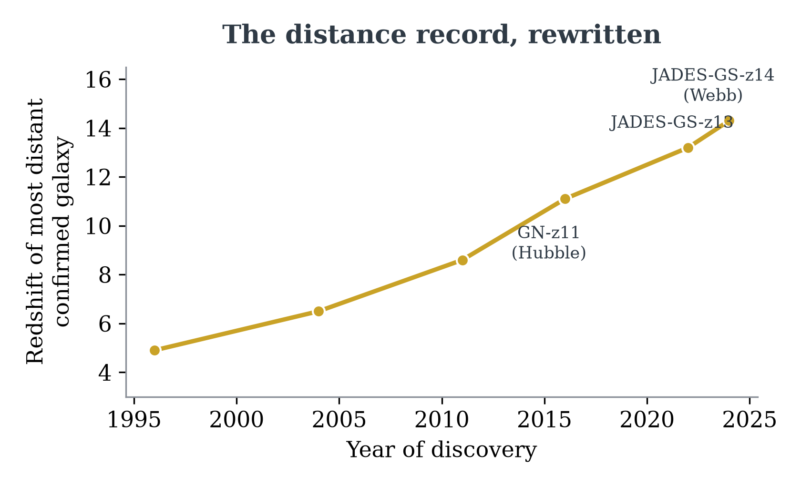
Figura 4. La galaxia confirmada más distante, por año de descubrimiento. El corrimiento al rojo mide cuánto ha estirado la luz de una galaxia el universo en expansión: cuanto mayor, más temprano.

El Webb y el Hubble, lado a lado
Los dos observatorios suelen presentarse como rivales, pero se entienden mejor como complementos: el Hubble ve el universo ultravioleta y visible que el Webb no puede, y el Webb alcanza profundidades infrarrojas para siempre vedadas al Hubble. Durante una década, si tenemos suerte, la astronomía podrá conservar ambos.
 | Hubble | Webb
Lanzamiento | Abril de 1990 | Diciembre de 2021
Espejo primario | 2,4 m, vidrio único | 6,5 m, 18 segmentos de berilio
Superficie de captación | 4,5 m² | 25,4 m²
Longitudes de onda | 0,1–2,5 µm (UV–IR cercano) | 0,6–28,8 µm (naranja–IR medio)
Órbita | Órbita terrestre baja, 540 km | L2 Sol–Tierra, 1,5 millones de km
Reparable en órbita | Sí: cinco misiones de transbordador | No
Temperatura de operación | Unos 20 °C
Tabla 2. Dos naves insignia, un mismo cielo: comparación entre el Hubble y el Webb.

Cómo se construye un campo profundo
Las imágenes más profundas del Webb son también las más pacientes. Un campo profundo es menos una fotografía que una campaña:
- Elegir una mirilla. Los científicos seleccionan un fragmento de cielo casi vacío de estrellas brillantes en primer plano, a menudo uno ya cartografiado por el Hubble para poder comparar las dos épocas.
- Mirar fijamente. El telescopio regresa al mismo campo durante horas o días, dejando que los fotones que abandonaron sus galaxias hace 13.000 millones de años se acumulen uno a uno.
- Apilar y limpiar. Cientos de exposiciones se alinean con una fracción de píxel de precisión, los impactos de rayos cósmicos se descartan por votación y las imágenes se combinan.
- Hacer un seguimiento con espectros. Los microobturadores de la NIRSpec abren diminutas puertas sobre las manchas más prometedoras, desplegando cada una en un espectro que revela su verdadera distancia.
- Confirmar y publicar. Los récords candidatos solo cuentan una vez que la espectroscopía confirma el corrimiento al rojo: el paso que separó a JADES-GS-z14-0 de una década de aproximaciones fallidas.

Lo que viene a continuación
El Webb se construyó para una misión primaria de cinco años, pero su lanzamiento fue tan preciso que el observatorio conservó la mayor parte de su combustible de mantenimiento orbital; los ingenieros hablan ahora con tranquilidad de veinte años o más. Tras él, el telescopio espacial Nancy Grace Roman está previsto que se lance más avanzada esta década, con un campo de visión cien veces más amplio, y el Observatorio de Mundos Habitables que planea la NASA apunta a la pregunta que el Webb nunca llegó del todo a resolver: si alguno de los mundos pequeños y rocosos que ha vislumbrado porta realmente las huellas químicas de la vida.
Cada era de la astronomía tiene un instrumento que la define: el tubo de Galileo, el telescopio Hooker que descubrió otras galaxias, el propio Hubble. El nuestro se desplegó, un hexágono dorado tras otro, a un millón y medio de kilómetros de casa, y no ha hecho más que empezar.

